МИНИСТЕРСТВО НАУКИ И ВЫСШЕГО ОБРАЗОВАНИЯ
РОССИЙСКОЙ ФЕДЕРАЦИИ
Федеральное государственное бюджетное образовательное учреждение
высшего образования
«КУБАНСКИЙ ГОСУДАРСТВЕННЫЙ УНИВЕРСИТЕТ»
(ФГБОУ ВО «КубГУ»)

Факультет математики и компьютерных наук
Кафедра математических и компьютерных методов

Отчет по семестровым работам
по дисциплине
ОСНОВЫ КОМПЬЮТЕРНЫХ НАУК

Работу выполнил
студент 1 курса
группы 12/2
Ларин Андрей

Краснодар 2024

СОДЕРЖАНИЕ
1 Тема: Табулирование функции f(x) 3
2 Алгоритм решения задачи (блок-схема) 4
3 Программа 5
4 Результат работы программы 7

- Тема: Табулирование функции f(x) (Задча, список идентификаторов)
Задача
Выполнить табулирование функции f(x). Верхняя, нижняя границы и шаг вводятся пользователем с клавиатуры. Предусмотреть защиту от неправильного ввода данных.
Список идентификаторов:

1. Функции:
- f — имя функции, определяющей математическую функцию f(x).

2. Переменные:
- lower — переменная для хранения нижней границы интервала. (double)
- upper — переменная для хранения верхней границы интервала. (double)
- step — переменная для хранения шага. (double)

- Алгоритм решения задачи (блок-схема)
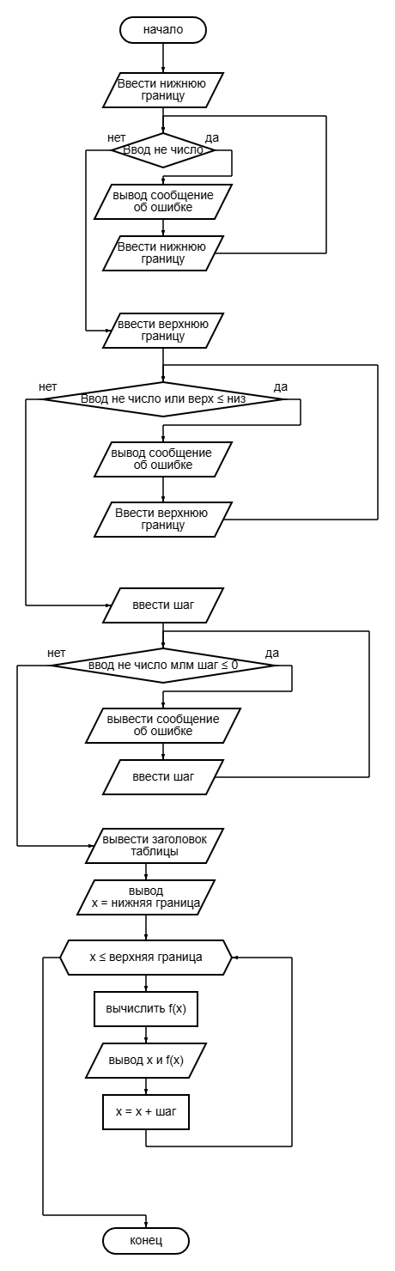
- Программа

#include <stdio.h>

double f(double x) {
return x * x * x - x * x - 1;
}

int main() {
double lower, upper, step;

printf("Enter the lower bound: ");
while (scanf("%lf", &lower) != 1) {
printf("Incorrect input. Please enter the number: ");
while(getchar() != '\n'); // Очищаем ввод
}

printf("Enter the upper bound: ");
while (scanf("%lf", &upper) != 1 || upper <= lower) {
printf("Incorrect input. The upper limit should be larger than the lower one. Please enter the number: ");
while(getchar() != '\n'); // Очищаем ввод
}

printf("Enter the step: ");
while (scanf("%lf", &step) != 1 || step <= 0) {
printf("Incorrect input. The step must be positive. Please enter the number: ");
while(getchar() != '\n'); // Очищаем ввод
}

printf("\nTable of function valuesf(x) = x^3 - x^2 - 1:\n");
printf(" x\t\t f(x)\n");
printf("-------------------------\n");

for (double x = lower; x <= upper; x += step) {
printf("%.2f\t\t %.2f\n", x, f(x));
}

return 0;
}
- Результат работы программы
